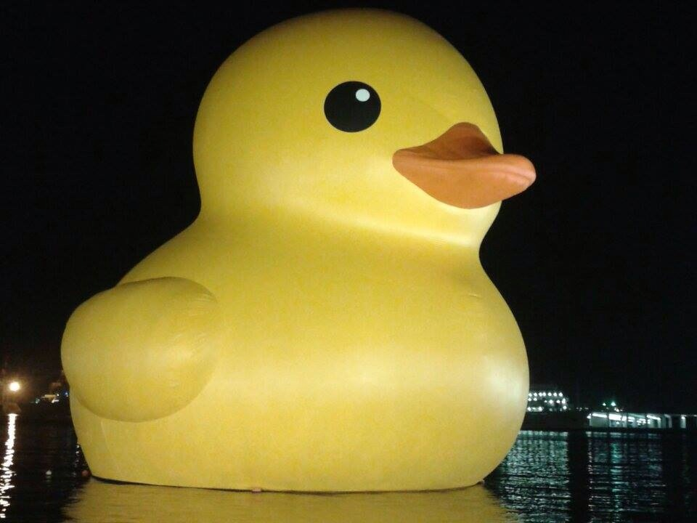
『鴨母笛』~壓鴨叫
學校：文府國小
指導老師：莊婷媜、陳慧如、莊惠慈、王智緯
一、旨趣：
黃色小鴨在高雄掀起一連串「鴨潮」，除了觀賞黃色小鴨，讓我們也運用環保廢棄物，研究與嘗試改良，動手製作中國傳統的樂器-「鴨母笛」，環保、簡單又有趣。
二、材料：
飲料吸管、廢棄紙張、膠帶、剪刀
三、活動過程：
●傳統鴨母笛與趣味鴨母笛相較：
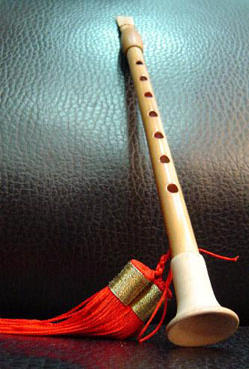 | 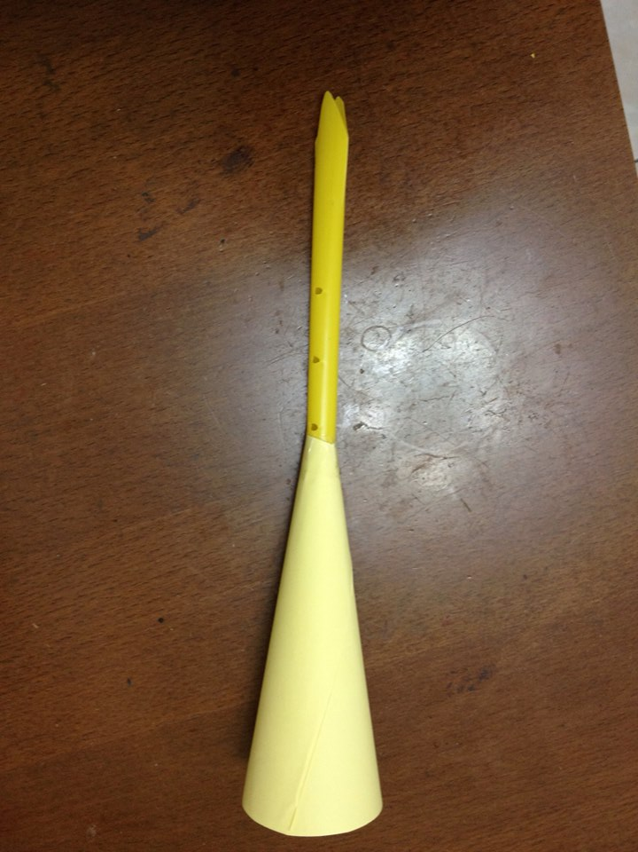
傳統鴨母笛 | 趣味鴨母笛
●鴨母笛製作及吹奏方法：
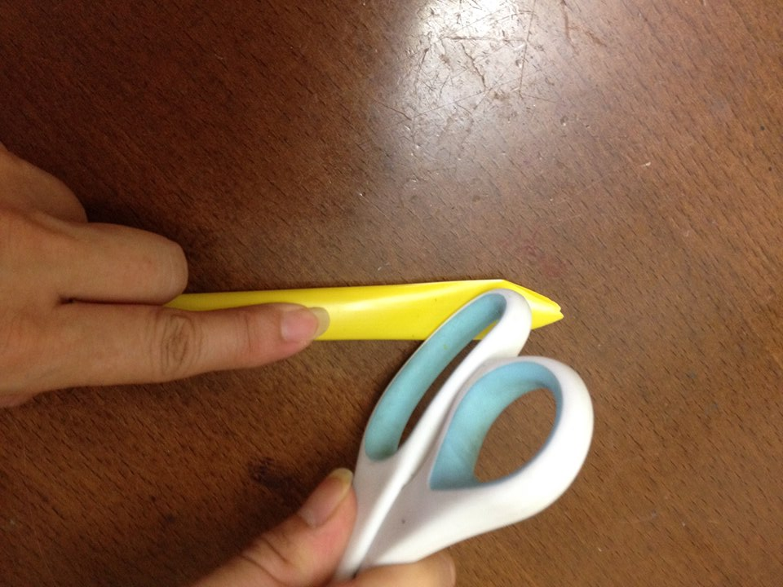 | 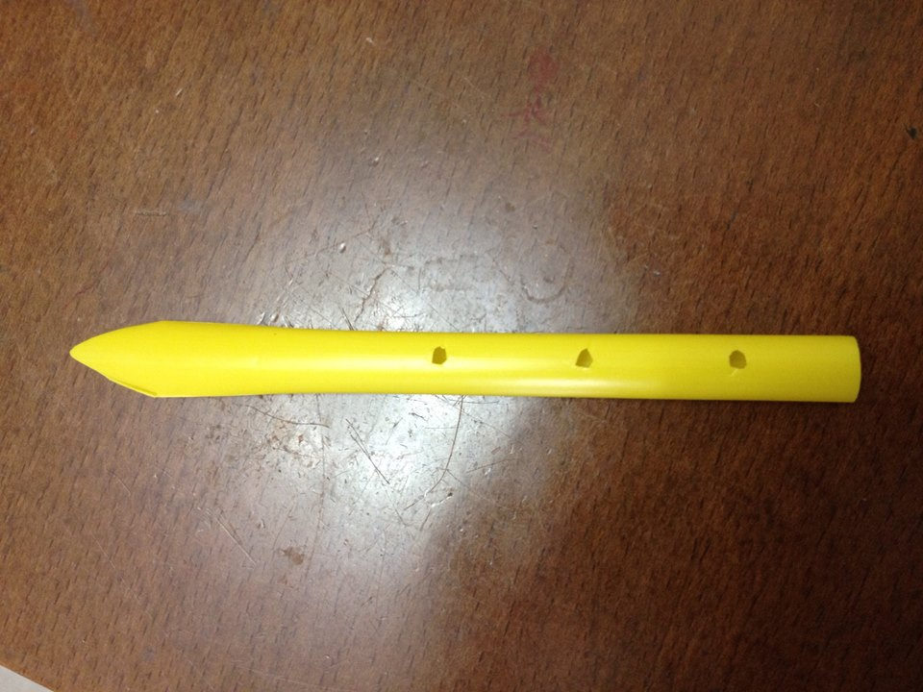
1.將吸管前端剪成三角形並壓扁 | 2.在管身依序剪出幾個洞
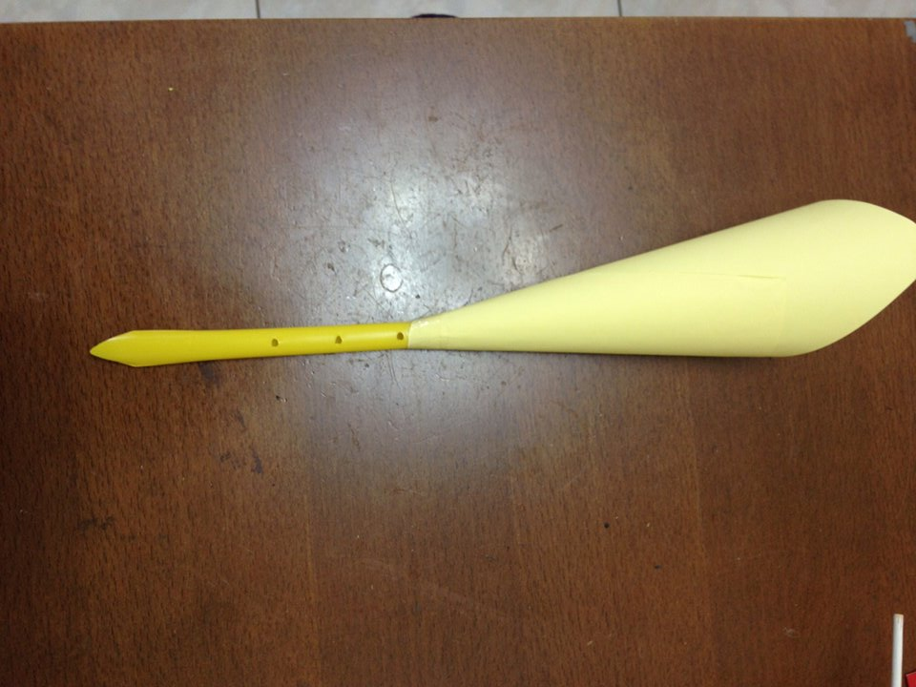 | 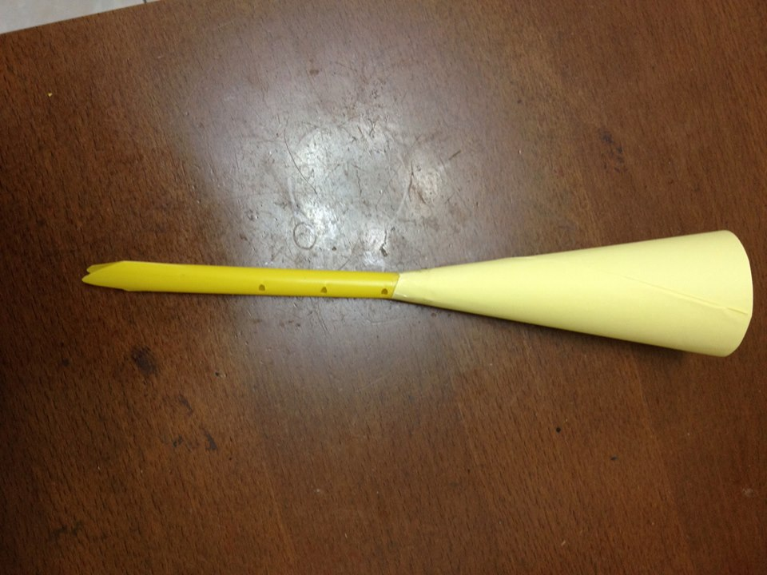
3.裝上捲好的紙喇叭，用膠帶固定，趣味鴨母笛完工！將之含在口中輕吹即可發出聲音
四、鴨母笛發聲原理：
- 震動發出聲音：塑膠吸管壓扁及前端剪成三角形，在口中吹動時，塑膠吸管前端被剪成三角形的薄片會震動產生聲音。
- 揚聲器擴音：捲成筒狀的紙張作為喇叭，將聲音擴大。
- 管長決定頻率高低：管長越長聲音越低，鴨子的叫聲低，因此，將所有洞口封起即可吹出最低、最像鴨子的聲音。

